Итоговый лист участника
РЕГИОНАЛЬНОГО ЭТАПА ВСЕРОССИЙСКОГО ОТКРЫТОГО КОНКУРСА НАУЧНО-ИССЛЕДОВАТЕЛЬСКИХ И ТВОРЧЕСКИХ РАБОТ МОЛОДЁЖИ
«МЕНЯ ОЦЕНЯТ В XXI ВЕКЕ»
Секция: МАТЕМАТИКА И ИНФОРМАЦИОННЫЕ ТЕХНОЛОГИИ, 313 кабинет

№ п/п | ФИО участника | Название работы | Средний балл | рейтинг | статус
1 | Фисоченко Надежда Алексеевна | Нахождение корней квадратного уравнения | 67 | 8 | участник
 | Попкова Мария Анатольевна | Проблемы использования технологий «умного дома» в реализации программы индивидуального жилищного строительства в Белгородской области | - | - | -
2 | Козлов Александр Владимирович | Курская битва сквозь призму математических задач | 63 | 9 | участник
3 | Винников Олег Александрович | Применение робототехники для поиска повреждения кабеля в подземных линиях электропередач | 86 | 2 | призер 2 степени
4 | Абдишев Максим Энверович | Применение Фрактальной графики в школьном курсе информатики | 72 | 5 | участник
5 | Бондарь Сергей Юрьевич, Павлова Анна Геннадьевна | Геометрия на свежем воздухе | 86 | 2 | призер 2 степени
6 | Сакова Вита Александровна | Исследование анимации при создании электронных документов | 77,5 | 3 | призер 3 степени
7 | Карпенко Инна Васильевна | Фракталы | 70,5 | 6 | участник
8 | Стрекозов Владислав Александрович | Исследование нестандартных форм вычислений на примере алгоритмов быстрого счета | 67 | 8 | участник
9 | Мотченко Руслан Иванович | Практическое применение теоремы Пифагора | 69 | 7 | участник
10 | Шириня Юлия Владимировна | Силлогизмы как основа троичной логики | 73 | 4 | участник
11 | Кириленко Анастасия Евгеньевна | Построение и реализация моделирующих алгоритмов q–схем | 77,5 | 3 | призер 3 степени
12 | Белокопытова Анастасия Юрьевна | Золотое сечение - божественная мера красоты, сотворенная в природе. | 69 | 7 | участник
13 | Овсеенко Сергей Иванович | Мобильный интернет-манипулятор «мим» | 94,5 | 1 | победитель

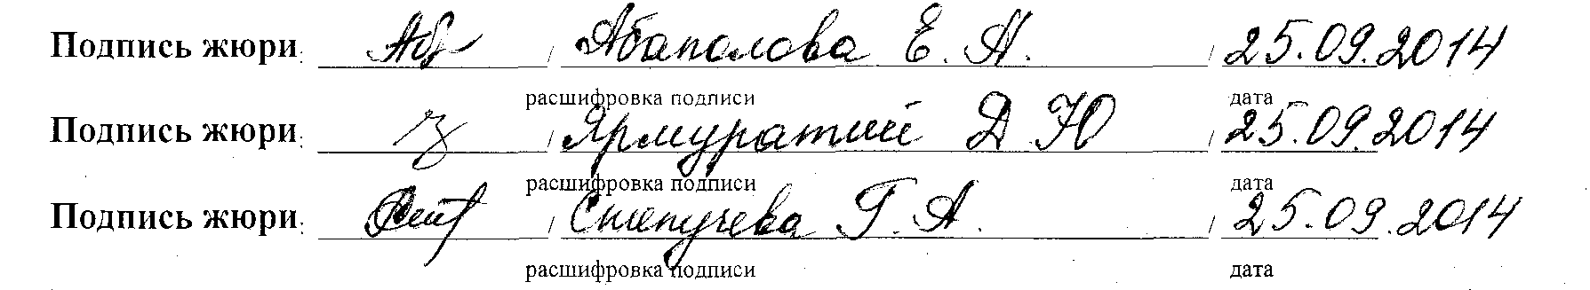
Итоговый лист участника
РЕГИОНАЛЬНОГО ЭТАПА ВСЕРОССИЙСКОГО ОТКРЫТОГО КОНКУРСА НАУЧНО-ИССЛЕДОВАТЕЛЬСКИХ И ТВОРЧЕСКИХ РАБОТ МОЛОДЁЖИ
«МЕНЯ ОЦЕНЯТ В XXI ВЕКЕ»
МЕДИЦИНА И ЗДОРОВЬЕ, 314 кабинет

№ п/п | ФИО участника | Название работы | Средний балл | рейтинг | статус
 | Лученок Алина Витальевна | Пищевые добавки и здоровье человека | 68 | 10 | участник
 | Тарасенко Наталья Васильевна | Определение индивидуального профиля ассиметрии учащихся 9 класса | 83 | 4 | участник
 | Семейкина Вероника Игоревна | Ферменты - вещества, обеспечивающие жизнь | 85 | 3 | призер 3 степени
 | Романькова Наталья Юрьевна | Изучение особенностей физического развития и отдельных показателей центральной гемодинамики обучающихся подросткового возраста | 82 | 5 | участник
 | Черкашина Елена Анатольевна | Аспирин от природы | 80 | 6 | участник
 | Иванов Дмитрий Викторович | Использование метода ароматерапии  в провилактике простудных заболеваний, орви и гриппа | 96 | 1 | победитель
 | Маслова Алина Геннадьевна | Проектирование благоприятной микросреды учебных кабинетов с учетом бактерицидной и (или) антивирусной, антифунгальной активности комнатных растений | 67 | 11 | участник
 | Пивовар Людмила Анатольевна | Факты и мифы о жевательной резинке | 69 | 9 | участник
 | Бондарева Валерия Сергеевна | Влияние курения на память подростков | 91 | 2 | призер 2 степени
 | Чувилина Арина Сергеевна | Мониторинг паразитарных заболеваний  Красногвардейского района Белгородской области | 73 | 8 | участник
 | Семейкина Анастасия Эдуардовна, Зеленская Алёна Михайловна | Санитарно-экологические аспекты использования древесных опилок | 63 | 12 | участник
 | Васильева Екатерина Олеговна | За здоровьем к растениям или в аптеку | 73 | 8 | участник
 | Сапрыкина Елена Сергеевна | Детская косметика: за и против | - | - | -
 | Жамаль Эддан Сабрина | Зубные пасты исследования и свойства | 78 | 7 | участник
 | Буднитский Максим Андреевич, Новоселова Ксения Алексеевна | Изучение влияния образа жизни учащихся на состояние здоровья | 96 | 1 | победитель

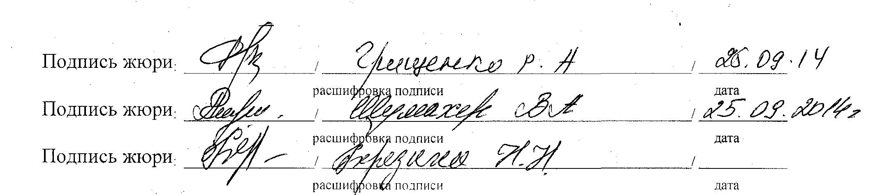
Итоговый лист участника
РЕГИОНАЛЬНОГО ЭТАПА ВСЕРОССИЙСКОГО ОТКРЫТОГО КОНКУРСА НАУЧНО-ИССЛЕДОВАТЕЛЬСКИХ И ТВОРЧЕСКИХ РАБОТ МОЛОДЁЖИ
«МЕНЯ ОЦЕНЯТ В XXI ВЕКЕ»
ФИЗИКА, АСТРОНОМИЯ, КОСМОНАВТИКА 204 кабинет
№ п/п | ФИО участника | Название работы | Средний балл | рейтинг | статус
 | Панкратов Антон Аркадьевич | Что делает мяч упругим? | 92 | 3 | призер 3 степени
 | Бугаев Родион Витальевич | Эффективность использования кухонных плит индукционного типа | 80 | 8 | участник
 | Дороганова Елена Владимировна | Получение функциональных плёнок на основе TIO₂ | 94 | 2 | призер 2 степени
 | Касенкова Анастасия Алексеевна | Исследование фона естественной радиоактивности | - | - | -
 | Гончарова Яна Николаевна | Камера – обскура в современном мире | 74 | 11 | участник
 | Маслов Константин Александрович | Альтернативные источники электроэнергии для загородного дома | 79 | 9 | участник
 | Петровский Дмитрий Игоревич | Метод измерения внутренних напряжений в тонких алмазоподобных покрытиях | 89 | 5 | участник
 | Пивоварова Ирина Викторовна | Влияние радиационного фона на человека | 85 | 6 | участник
 | Мазалова Оксана Викторовна | Солнечная активность и здоровье человека | 91 | 4 | участник
 | Сухиненко Евгений Сергеевич | Кристаллы | 78 | 10 | участник
 | Анненков Николай Владимирович | Нанотехнологии: получение и исследование свойств неньютоновской жидкости | 98 | 1 | победитель
 | Гугнин Илья Дмитриевич | Исследование гравитационно-капиллярных волн на поверхности  жидкости | 81 | 7 | участник
 | Жуков Вениамин Игоревич | Исследование поверхности ножевой стали методом сканирующей зондовой микроскопии | 98 | 1 | победитель

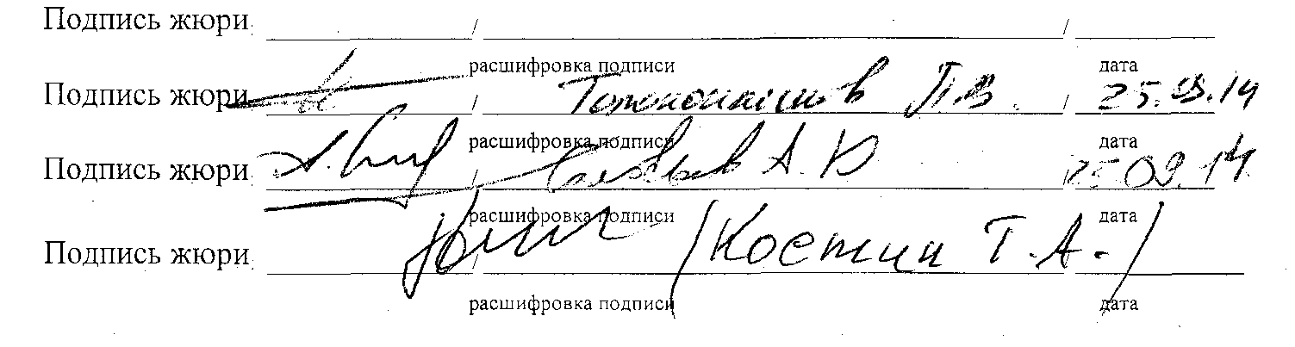
Итоговый лист участника
РЕГИОНАЛЬНОГО ЭТАПА ВСЕРОССИЙСКОГО ОТКРЫТОГО КОНКУРСА НАУЧНО-ИССЛЕДОВАТЕЛЬСКИХ И ТВОРЧЕСКИХ РАБОТ МОЛОДЁЖИ
«МЕНЯ ОЦЕНЯТ В XXI ВЕКЕ»
ТЕХНИЧЕСКОЕ ТВОРЧЕСТВО, кабинет 211

№ п/п | ФИО участника | Название работы | Средний балл | рейтинг | статус
 | Толыпин Даниил Александрович | Творческий проект создания вертикального - фрезерного станка | 71 | 8 | участник
 | Тютюнник Данил Дмитриевич | Творческий проект «паяльная станция" | 79 | 7 | участник
 | Анненкова Маргарита Анатольевна | Вторая жизнь бросовой древесины | 93 | 2 | призер 2 степени
 | Суслов Андрей Андреевич | Объемное декоративное панно | 96 | 1 | победитель
 | Симакова Елизавета и Чесноков Дмитрий | Создание и расчет проекта многофункционального таунхауса на территории Белгородской области | 66 | 9 | участник
 | Чеботаева Елена Николаевна | Система автономного освещения  нерегулируемого пешеходного перехода | 85 | 5 | участник
 | Стрельникова Анастасия Игоревна | Проект модернизированного бланка личного дела обучающегося  общеобразовательной организации | 88 | 4 | участник
 | Мартынов Игнатий Игоревич | Устройство снижения нагрузки на сеть при электроотоплении | 82 | 6 | участник
 | Пепеляев Антон Юрьевич | Устройство непрерывного (периодического) поджига газовой горелки | 91 | 3 | призер 3 степени
 | Кумейко Даниил Юрьевич | Исследование по созданию малогабаритного универсального деревообрабатывающего станка силами детского творческого объединения | - | - | -

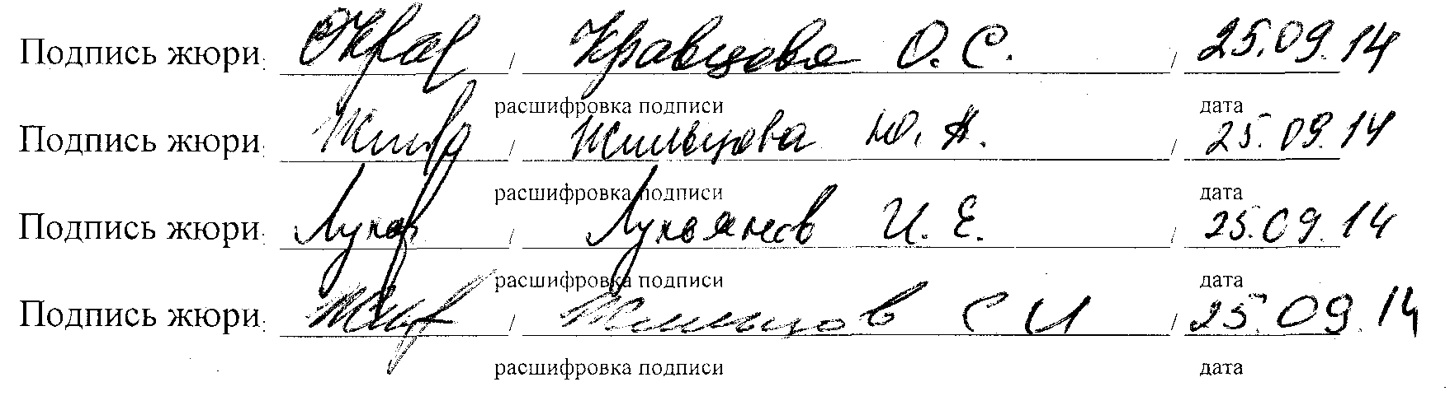
Итоговый лист участника
РЕГИОНАЛЬНОГО ЭТАПА ВСЕРОССИЙСКОГО ОТКРЫТОГО КОНКУРСА НАУЧНО-ИССЛЕДОВАТЕЛЬСКИХ И ТВОРЧЕСКИХ РАБОТ МОЛОДЁЖИ
«МЕНЯ ОЦЕНЯТ В XXI ВЕКЕ»
БИОЛОГИЯ СЕКЦИЯ 1, кабинет 308
№ п/п | ФИО участника | Название работы | Средний балл | рейтинг | статус
 | Шлыкова Ирина Сергеевна | «Исследование состояния растительности пришкольной зоны» обучающейся МОУ «Красненская средняя общеобразовательная школа имени М.И.Светличной» села Красного | 54,5 | 9 | участник
 | Рыбалкина Ангелина Алексеевна | Местонахождение биологически активных точек на теле собак разных пород | 61 | 6 | участник
 | Совкова Екатерина Викторовна | Межвидовая гибридизация домашней утки на приусадебном участке | 39,7 | 14 | участник
 | Курбанова Эльмира Исламудиновна | Изучение степени повреждения деревьев  грибом-трутовиком в урочище вислое алексеевского сельского поселения | 56 | 8 | участник
 | Сурнина Виктория Сергеевна | Исследование отрасли защищенного грунта в г. Шебекино на примере тепличного хозяйства индивидуального предпринимателя – главы крестьянского (фермерского) хозяйства Котлярова Игоря Владимировича | 66 | 4 | участник
 | Горлова Виктория Сергеевна | Очистка фосфатсодержащих растворов  шлаком ОЭМК | 59,7 | 7 | участник
 | Роменская Екатерина Романовна | Влияние нитрата свинца на водный баланс почвы в лабораторных условиях | 65,7 | 5 | участник
 | Морев Александр Олегович | Изучение распространения амброзии полыннолистной в юго-западных микрорайонах города Старый Оскол | 84,7 | 1 | победитель
 | Максимов Владислав Сергеевич | Геногеграфической исследование популяции кошек  города Старый Оскол | 79,3 | 2 | призер 2 степени
 | Сторожев Кирилл Сергеевич | Влияние сидеральных культур на продуктивность, рост и развитие моркови, по заданию агрофирмы «Семко-Юниор» | - | - | -
 | Попова Алина Сергеевна | Изучение ранневесенней флоры урбанизированной территории на примере карьера кирпичного завода «СКБМ Новооскольский». | 51,3 | 11 | участник
 | Кладова Юлия Борисовна, Шилова Наталья Денисовна | Определение влияния нового адаптогена и стимулятора роста fitaktiv vita на срок вегитационного периода и урожай плодов черной смородины | 74,7 | 3 | призер 3 степени
 | Насонова Екатерина Андреевна | Изучение растительности меловых обнажений в окрестности села Николаевка, Старооскольского городского округа | 74,7 | 3 | призер 3 степени
 | Гузеев Андрей Юрьевич | Влияние прополиса на микроорганизмы | 57,3 | 8 | участник
 | Гирченко Екатерина Олеговна | Учет численности листогрызущих насекомых в урочище долгое | 79,3 | 2 | призер 2 степени
 | Минакова Анастасия Валерьевна | Влияние продолжительности светового дня на развитие крокусов | 44,7 | 12 | участник
 | Попова Юлия Евгеньевна | Исследование экологии трутовиков | 53,3 | 10 | участник
 | Перевозчиков Николай Владимирович | Влияние содружества различных растений на продуктивность сортов винограда | 43,7 | 13 | участник
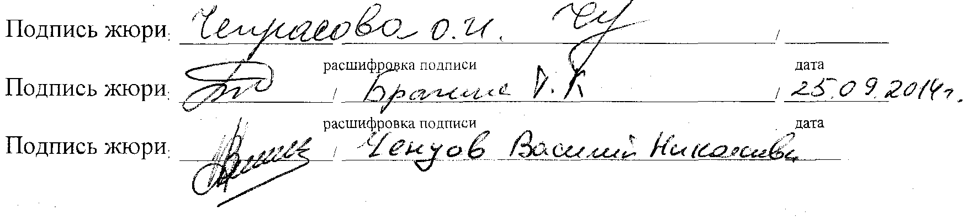
Итоговый лист участника
РЕГИОНАЛЬНОГО ЭТАПА ВСЕРОССИЙСКОГО ОТКРЫТОГО КОНКУРСА НАУЧНО-ИССЛЕДОВАТЕЛЬСКИХ И ТВОРЧЕСКИХ РАБОТ МОЛОДЁЖИ
«МЕНЯ ОЦЕНЯТ В XXI ВЕКЕ»
БИОЛОГИЯ СЕКЦИЯ 2, кабинет 307
№ п/п | ФИО участника | Название работы | Средний балл | рейтинг | статус
 | Подлесных Дарья Константиновна | Изучение фенологических особенностей сортов садовых тюльпанов для эффективного использования их в озеленении территорий образовательных учреждений Белгорода | 72 | 9 | учатсник
 | Селина Дарья Борисовна | Исследование антиоксидантной активности, видового состава и концентрации антоцианов в ягодах винограда и напитках на их основе | 90 | 2 | призер 2 степени
 | Олейникова Анастасия Евгеньевна | Влияние разных условий на процесс формирования | 60,3 | 14 | учатсник
 | Юрьева Елизавета Сергеевна | Использование деления куста картофеля для получения дополнительного посадочного материала и влияние на их развитие листовой подкормки полифид | 63,6 | 13 | учатсник
 | Колонтаенко Оксана Олеговна | Образ жизни бобра в окрестных водоёмах села Теребрено | 70,3 | 10 | учатсник
 | Горовая Кристина Андреевна | Исследование гигантских хромосом слюнных желёз Drosophila melanogaster как модели изучения политении | 74,6 | 8 | учатсник
 | Крохалева Маргарита Геннадьевна | Морфометрические показатели и биологическая продуктивность подорожника большого Plantago major как индикатор качества окружающей среды | 88 | 3 | призер 3 степени
 | Авилова Юлия Николаевна | Антропогенные факторы, влияющие на загрязнение реки Оскол | - | - | -
 | Васильева Татьяна Викторовна, Милинская Любовь Николаевна | Изучение проявления хозяйственноценных признаков циннии изящной при селекции низкорослых сортов | 83,3 | 6 | учатсник
 | Чеботарев Владислав Евгеньевич, Рябушкина Мария Николаевна | Изучение эпифитных мхов на дубе черешчатом в естественном широколиственном лесу урочища лысые горы | 90 | 2 | призер 2 степени
 | Донченко Ирина Сергеевна | Генетически-модифицированная продукция: вред и польза для здоровья | 60,3 | 14 | учатсник
 | Орехов Дмитрий Владимирович | Выбор оптимального компоста для развития и размножения дождевых червей | 84,3 | 4 | учатсник
 | Власенко Алина Юрьевна | "Экологическое состояние липы мелколистной, произрастающей на различных участках с. Головчино" | 84 | 5 | учатсник
 | Есина Кристина Алексеевна | Влияние норм высева на продуктивность сортов сои | 81,6 | 7 | учатсник
 | Щербинина Елизавета Сергеевна | Исследование изменения свойств и структуры волос в процессе их окраски | 68 | 11 | учатсник
 | Овсюк Мария Юрьевна | Фитопатологическое обследование древесной растительности дендропарка «Ильины» | 88 | 3 | призер 3 степени
 | Леонова Юлия Игоревна | Влияние биостимуляторов на развитие гиппеаструма | 65,6 | 12 | учатсник
 | Брехунов Антон Иванович | Сравнительная оценка урожайности и морфобиологические особенности  сортов озимой тритикале | 95 | 1 | победитель

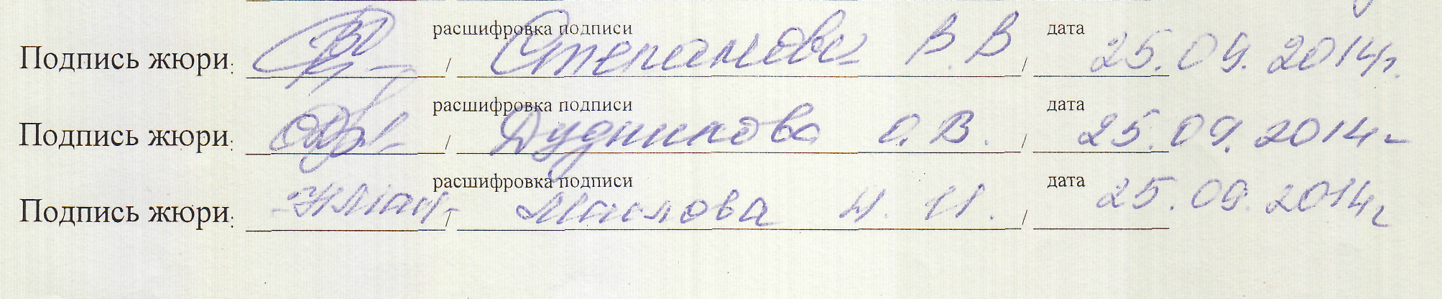

Итоговый лист участника
РЕГИОНАЛЬНОГО ЭТАПА ВСЕРОССИЙСКОГО ОТКРЫТОГО КОНКУРСА НАУЧНО-ИССЛЕДОВАТЕЛЬСКИХ И ТВОРЧЕСКИХ РАБОТ МОЛОДЁЖИ
«МЕНЯ ОЦЕНЯТ В XXI ВЕКЕ»
ИСТОРИЯ, ФИЛОСОФИЯ, РЕЛИГИЯ, кабинет 209
№ п/п | ФИО участника | Название работы | Средний балл | рейтинг | статус
1. | Анисимов Александр Сергеевич | У КАЖДОГО СЕЛА СВОЯ СУДЬБА 70-летию победы в ВОВ посвящается | 97 | 1 | победитель
2. | Четверкина Алина Александровна | Оклад иконы как элемент многовековой художественной культуры | 90 | 3 | призер 3 степени
 | Солонченко Роман Евгеньевич | Раскрывая тайны – один из самых секретных советских самолетов ТУ-126 ДРЛО | 95 | 2 | призер 2 степени
 | Лежнева Юлия Александровна | Кустовское сельское поселение: перспективы и проблемы развития | 59 | 8 | участник
 | Петрова Диана Кирилловна | Светлая миссия | 59 | 8 | участник
 | Куянцев Илья Евгеньевич | Храм Успения Пресвятой Богородицы села Пушкарное Яковлевского района | 75 | 6 | участник
 | Колесниченко Наталья Владимировна | Вклад графини С.В.Паниной в развитие нашего района | 76 | 5 | участник
 | Ефимова Марина Алексеевна | История церкви нижние пены | 77 | 4 | участник
 | Мишнева Виктория Александровна | История и традиции праздника «пасха» в нашем крае | 64 | 7 | участник
 | Серкин Виталий Владимирович | «Битва железных генералов» | 76 | 5 | участник
 | Мишуков Иван Александрович | «США и создание советской ядерной бомбы» | 90 | 3 | призер 3 степени
 | Садыкова Дарья Илмдоровна | Христианство и Русь | 54 | 9 | участник
 | Москвичева Виктория Игоревна | Музыкальный символ России | 90 | 3 | призер 3 степени
 | Силкин Антон Альбертович | Божественный Свет в православной мистике | 95 | 2 | призер 2 степени
 | Жолтикова Софья Николаевна, Труфанова Татьяна Сергеевна | Изучение растительности меловых обнажений в окрестности села Николаевка, Старооскольского городского округа | 95 | 2 | призер 2 степени
 | Соколова Екатерина Сергеевна, Дубовской Валерий Дмитриевич | Историко-философский подход к изучению геральдических символов гербов Белгородчины | 95 | 2 | призер 2 степени
17. | Худаева Ирина Дмитриевна | Они прошли Афганистан | 76 | 5 | участник
18 | Меренкова Кристина Игоревна | Память о прошлом храним | 77 | 4 | участник
19 | Митрошин Михаил Игоревич | История Богородицкого храма села Сафоновка | - | - | -

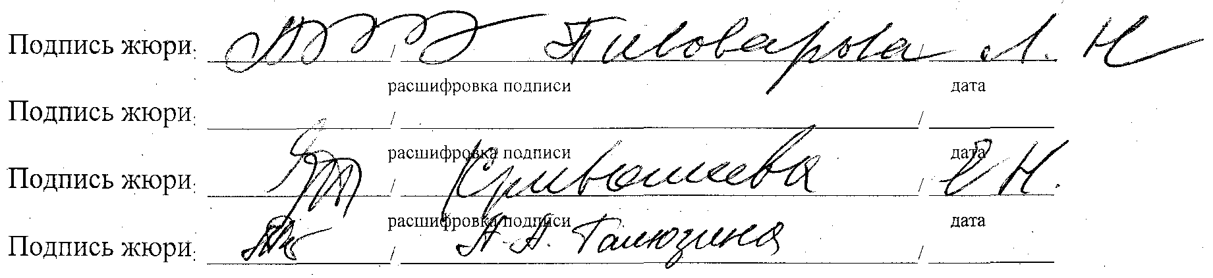
Итоговый лист участника
РЕГИОНАЛЬНОГО ЭТАПА ВСЕРОССИЙСКОГО ОТКРЫТОГО КОНКУРСА НАУЧНО-ИССЛЕДОВАТЕЛЬСКИХ И ТВОРЧЕСКИХ РАБОТ МОЛОДЁЖИ
«МЕНЯ ОЦЕНЯТ В XXI ВЕКЕ»
КРАЕВЕДЕНИЕ, ГЕОГРАФИЯ СЕКЦИЯ 1, кабинет 219
№ п/п | ФИО участника | Название работы | Средний балл | рейтинг | статус
1 | Воловиков Даниил Андреевич | Богдан Хмельницкий: память в веках | 67 | 12 | участник
2 | Голосова Александра Сергеевна | Золотые поля России | 80 | 8 | участник
3 | Дубина Римма Сергеевна | Две жизни, две судьбы священнослужителей | 80 | 8 | участник
4 | Гончаров Андрей Викторович | География войны моего прадеда | 89 | 2 | призер 2 степени
5 | Переверзева Юлия Юрьевна | Теплый Колодезъ – кладезь тепла (из истории села) | 82 | 6 | участник
6 | Потрясаев Евгений Викторович | История газификации Губкина и Губкинского района | 85 | 4 | участник
7 | Сидельникова Анастасия Олеговна | Улица Алисова в истории моего родного края | 85 | 4 | участник
8 | Гребеникова Дарья Сергеевна | История семьи Кобылиных – Косулиных  в истории Отечества и малой родины | 90 | 1 | победитель
9 | Воронцова Ирина Сергеевна, Кривчикова Арина Алексеевна | Топонимика населённых пунктов и отдельных мест Прохоровского района Белгородской области» (этимология и история) | 80 | 8 | участник
10 | Некрасова Алина Леонидовна | Дифференциации доходов населения и проблемы бедности на примере Вейделевского района Белгородской области | 63 | 14 | участник
11 | Гостищева Светлана Юрьевна | Исследовательская работа  Местные географические термины и микротопонимы села Кустового | 73 | 11 | участник
12 | Сафонова Светлана Сергеевна | Нижнепенские танки и карагоды | 80 | 8 | участник
13 | Чуева Юлия Юрьевна | История школы села Осколец | 64 | 13 | участник
14 | Усова Таисия Сергеевна | Традиции русской вышивки в творчестве мастера декоративно-прикладного-искусства с.Верхопенье  Четвериковой Марии Иосифовны | 78 | 9 | участник
15 | Жигалов Константин Александрович | Традиция празднования святой троицы в селе Крюково Гостищевского сельского поселения | 75 | 10 | участник
16 | Омарова Лали Алмазовна | Эффективность развития личного подсобного хозяйства  в условиях села | 87 | 3 | призер 3 степени
17 | Мусаева Виктория Эльдаровна | Старинный свадебный обряд и его фольклорное сопровождение в селе Нижние Пены | 81 | 7 | участник
18 | Клепикова Мария Алексеевна | Краеведение  пища наших предков | 78 | 9 | участник
19 | Острикова Татьяна Олеговна | Воспитание трудолюбия у девочек Бирючанского уезда  во второй половине XIX – начале XX век | 87 | 3 | призер 3 степени
20 | Дочинец Инна Владимировна | Пасхальные обряды и традиции в селе стрелецкое селах Яковлевского района | 73 | 11 | участник
21 | Кветкина Елизавета Ивановна | Развитие малого бизнеса в Ровеньском районе Белгородской области | 84 | 5 | участник
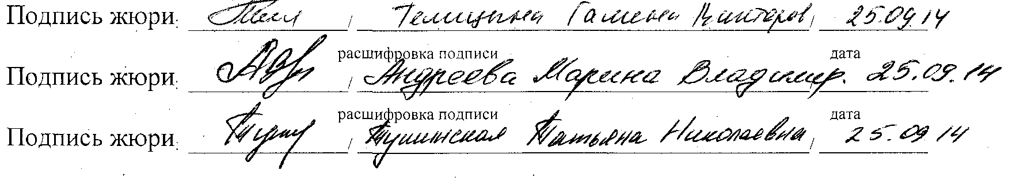
Итоговый лист участника
РЕГИОНАЛЬНОГО ЭТАПА ВСЕРОССИЙСКОГО ОТКРЫТОГО КОНКУРСА НАУЧНО-ИССЛЕДОВАТЕЛЬСКИХ И ТВОРЧЕСКИХ РАБОТ МОЛОДЁЖИ
«МЕНЯ ОЦЕНЯТ В XXI ВЕКЕ»
КРАЕВЕДЕНИЕ, ГЕОГРАФИЯ СЕКЦИЯ 2, кабинет 223
№ п/п | ФИО участника | Название работы | Средний балл | рейтинг | статус
1 | Трубчанинова Вера Юрьевна | Фамилии жителей села Нижние Пены от 18 до 21 веков | 73 | 8 | участник
2 | Мезенцева Любмила Борисовна | Свадьба в обрядовой культуре. Свадебные обычаи  и традиции села Жигайловка | 69 | 10 | участник
3 | Костанян Карина Камоевна | Исследование поэтапного освоения и заселения территории села и близ лежащих территорий | 51 | 14 | участник
4 | Шибалова Елена Евгеньевна | Изучение истории престольных праздников жителей села Старохмелевое Чернянского рай-она как один из путей познания истории малой родины | 74 | 7 | участник
5 | Усиков Данила Александрович | Репрессированные священники Красненского района | 81 | 3 | призер 3 степени
6 | Новинкина Виктория Сергеевна | Фольклорный коллектив «Хмелевчанка» как хранитель песенных традиций. современный вклад коллектива в культурное развитие Белгородской области | 86 | 2 | призер 2 степени
7 | Шумилин Иван Владимирович | Разработка туристско-краеведческого маршрута «Ракитянский край родной!» | 78 | 4 | участник
8 | Коробейников Валерий Борисович | Оценка качества воды в реке Тихая Сосна | 69 | 10 | участник
9 | Перебейнос Владислав Олегович | Взаимоотношения оккупантов и местного населения "Южной зоны" Алексеевского района в 1942-1943 годах | 57 | 13 | участник
10 | Давыдова Дарья Владимировна | ЖИВИ, РОДНИК, ЖИВИ!»  Эколого-краеведческий путеводитель по родникам Большовского и Готовского сельских поселений Красненского района | 68 | 11 | участник
11 | Гончарова Марина | «История семьи в истории государства» | 86 | 2 | призер 2 степени
13 | Удовин Дмитрий Владимирович | Успенский храм села Ливенка Красногвардейского района Белгородской области через призму истории | 72 | 9 | участник
14 | Федоровская Юлия Сергеевна | Влияние интенсивности движения автотранспорта на уровень загазованности микрорайона школы | 81 | 3 | призер 3 степени
15 | Павлова Вера Викторовна | Возвращенная святыня | 91 | 1 | победитель
16 | Дорошев Артем Викторович | Жизнь пионерской организации Луценковской школы 30-х – 50-х годов 20-го века | 75 | 6 | участник
17 | Петрова Ольга Леонидовна | Гидрологические исследования участка реки Осколец | 86 | 2 | призер 2 степени
19 | Пожарская Ксения Николаевна | Изменения в системе образования в Волоконовском районе  Белгородской области в 1975-1985 годы | 66 | 12 | участник
20 | Головина Ирина Николаевна | Маленький человек с большой и сильной душой | 77 | 5 | участник
21 | Юдаева Анна Валентиновна | Село Казинка в период немецко-фашистской оккупации | - | - | -
22 | Гурова Зоя Владимировна | Война за колючей проволокой | - | - | -
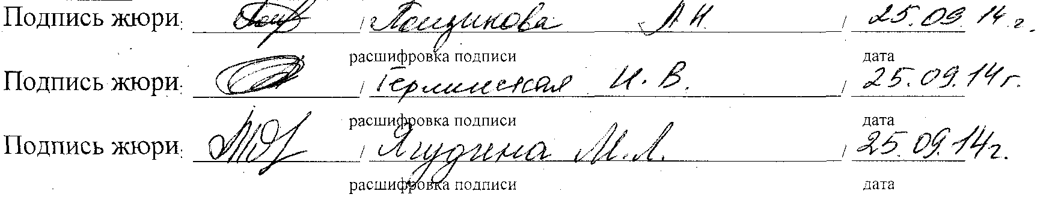
Итоговый лист участника
РЕГИОНАЛЬНОГО ЭТАПА ВСЕРОССИЙСКОГО ОТКРЫТОГО КОНКУРСА НАУЧНО-ИССЛЕДОВАТЕЛЬСКИХ И ТВОРЧЕСКИХ РАБОТ МОЛОДЁЖИ
«МЕНЯ ОЦЕНЯТ В XXI ВЕКЕ»
ЛИТЕРАТУРОВЕДЕНИЕ И ЛИТЕРАТУРНОЕ ТВОРЧЕСТВО, секция 1 , библиотека
№ п/п | ФИО участника | Название работы | Средний балл | рейтинг | статус
 | Соловьёва Яна Игоревна, Должикова Марина Александровна | Образ пеликана в русской литературе и культуре (К поиску ответа на вопрос: Почему пеликан стал символом учительства в России?) | 70 | 3 | призер 3 степени
 | Пономаренко Никита Константинович | ПЕРВОЦВЕТЫ | 67 | 5 | участник
 | Малышева Виктория Витальевна | Стихотворения собственного сочинения «Школьный альбом» | 70 | 3 | призер 3 степени
 | Карпенко Татьяна Николаевна | Образ Петербурга в творчестве русских писателей | 66 | 6 | участник
 | Кравцова Анна Викторовна | ПРОБЛЕМА ВЛАСТИ В ТРАГЕДИИ А.К.ТОЛСТОГО "ЦАРЬ БОРИС" | 75 | 1 | победитель
 | Алимаскина Анна Витальевна | СТИХОТВОРЕНИЕ « СУДЬБУ СВОЕГО ПРАДЕДА, ПРАБАБУШКИ ВАМ ПОВЕДАЮ…» | 68 | 4 | участник
 | Шаров Кирилл Александрович | Красота, неповторимость и величие родного края в произведениях поэтов - грайворонцев | 67 | 5 | участник
 | Семёнова Елизавета Владимировна | СТИХОТВОРЕНИЕ «СЕЛЬСКИЕ БАБУШКИ» | 65 | 1 | победитель
 | Котлярова Анна Алексеевна | Тема Великой Отечественной войны в произведениях Виталия Чурилова | 64 | 8 | участник
 | Соломина Александра Витальевна | Стихотворение «Я о войне лишь знаю понаслышке...» | 68 | 4 | участник
 | Рыжкова Елена Владимировна | Александр Васильев: жизнь в творчестве | 72 | 2 | призер 2 степени
 | Маслова Алена Николаевна | ПОЧЕМУ? | 72 | 2 | призер 2 степени
 | Степаненко Маргарита Андреевна | Художественные образы и способы их создания в  книге А.А. Сотникова «О вечном» | 64 | 8 | участник
 | Моисеенко Александр Олегович | Один день из жизни Освенцима | 75 | 1 | победитель
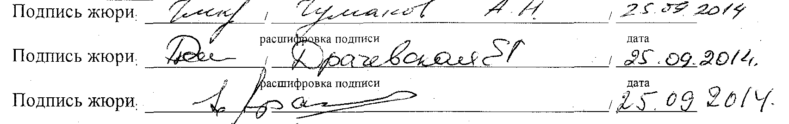

Итоговый лист участника
РЕГИОНАЛЬНОГО ЭТАПА ВСЕРОССИЙСКОГО ОТКРЫТОГО КОНКУРСА НАУЧНО-ИССЛЕДОВАТЕЛЬСКИХ И ТВОРЧЕСКИХ РАБОТ МОЛОДЁЖИ
«МЕНЯ ОЦЕНЯТ В XXI ВЕКЕ»
ЛИТЕРАТУРОВЕДЕНИЕ И ЛИТЕРАТУРНОЕ ТВОРЧЕСТВО, секция 2, кабинет 220
№ п/п | ФИО участника | Название работы | Средний балл | рейтинг | статус
 | Медведев Дмитрий Сергеевич | Поэтика романтизма и реализма в творчестве М. Ю. Лермонтова | 47 | 9 | участник
 | Цывенко Наталья Валерьевна, Кот Алина Дмитриевна | МИФОЛОГИЧЕСКИЙ СМЫСЛ ОБРАЗОВ ЖИВОТНЫХ И ПТИЦ  В «СЛОВЕ О ПОЛКУ ИГОРЕВЕ» | 75 | 2 | призер 2 степени
 | Тятых Мария Владимировна | Использование цветописи в поэтическом творчестве Игоря Чернухина | 51 | 8 | участник
 | Лазарева Виктория Сергеевна | Архетип халата в русской литературе XIX века | 47 | 9 | участник
 | Кобзарева Мария Сергеевна | Стихотворения | 55 | 5 | участник
 | Степенко Ю.Е. | Стихотворение «Раб» | 51 | 8 | участник
 | Дорошенко Анна Сергеевна | ЖЕНСКИЕ АРХЕТИПЫ В РУССКОЙ ЛИТЕРАТУРЕ | 53 | 6 | участник
 | Проценко Максим Сергеевич | МОТИВ ИСЦЕЛЕНИЯ В СКАЗКАХ И ЕГО ВОПЛОЩЕНИЕ В РЕАЛЬНОЙ ЖИЗНИ | 80 | 1 | победитель
 | Ожеред Елена Александровна | Изменение звуковых, зрительных, вкусовых, обонятельных, тактильных образов  в русской поэзии XVIII - XXI веков | 80 | 1 | победитель
 | Екимов Илья Викторович | Береза – символ моего села | 75 | 2 | призер 2 степени
 | Бежина Кристина Александровна | Поэтика цветописи в творчестве Ю. Шкуты как отражение сказочного и реального феномена белгородчины | 72 | 3 | призер 3 степени
 | Пантелеева Ирина Александровна | Мотивы ранней любовной лирики А.А.Ахматовой как отражение внутреннего мира женщины | 59 | 4 | участник
 | Тупикина Наталья Николаевна | Владимир Антонович Брагин – самобытный поэт Белгородчины | 52 | 7 | участник
 | Красникова Яна Андреевна | Односоставные предложения как средство создания художественного образа в поэзии А.А. Фета | - | - | -

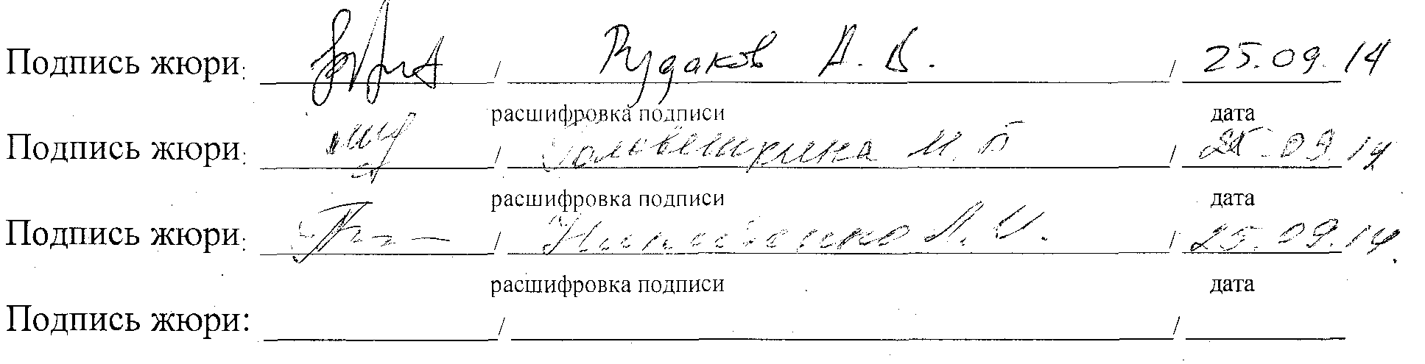
Итоговый лист участника
РЕГИОНАЛЬНОГО ЭТАПА ВСЕРОССИЙСКОГО ОТКРЫТОГО КОНКУРСА НАУЧНО-ИССЛЕДОВАТЕЛЬСКИХ И ТВОРЧЕСКИХ РАБОТ МОЛОДЁЖИ
«МЕНЯ ОЦЕНЯТ В XXI ВЕКЕ»
ЛИНГВИСТИКА, 202 кабинет
№ п/п | ФИО участника | Название работы | Средний балл | рейтинг | статус
 | Лисицкая Софья Алексеевна | Новая жизнь старых пословиц: причины усечения и особенности употребления некоторых пословиц и поговорок в современном русском языке | 74 | 2 | призер 2 степени
 | Новохацкая Елизавета Игоревна | Происхождение имён персонажей в сказке Льюиса Кэрролла "Алиса в стране чудес" и особенности их перевода | 67 | 4 | участник
 | Пендюрин Павел Николаевич, Казакова Наталья Сергеевна | "Использование синтаксических синонимов в разных стилях речи" | 66 | 5 | участник
 | Клопотовская Елизавета Романовна, Лашин Иван Алексеевич | Язык человека – это отражение его души | 74 | 2 | призер 2 степени
 | Бондаренко Андрей Алексеевич, Шипилов Константин Эдуардович | Белгородчина , как культурно-историческая единица России и ее восприятие иностранцами , которые живут и учатся в нашем городе | 85 | 1 | победитель
 | Шпилёва Анастасия Сергеевна | Формы речевого этикета в русском и английском языках | 56 | 10 | участник
 | Шамурадов Руслан Акмуратович | Проблема передачи квазитекста в стихотворениях Льюиса Кэролла с английского языка на русский (на примере «Алисы в стране чудес») | 60 | 7 | участник
 | Прокопова Дарья Викторовна | Лингвокультурологические особенности  русских и английских колыбельных песен | 73 | 3 | призер 3 степени
 | Хачикян Сона | Особенности образования и семантики  композит в английском языке | 53 | 12 | участник
 | Сиверская Татьяна Сергеевна | Концепт «Путь» в языковой картине мира  М. Ю. Лермонтова | 52 | 13 | участник
 | Молчанова Анастасия Владимировна | Исследование особенностей использования запятой в английском и русском языках | 74 | 2 | призер 2 степени
 | Белокопытова Виктория Александровна | Анализ тематической группы пословиц и поговорок, включающих в свою структуру личные имена | 79 | 15 | участник
 | Карагодина Ангелина Александровна | Роль качественных наречий в прозе И. А. Бунина | 51 | 14 | участник
 | Гайнцева Анастасия Сергеевна | Особенности лондонского диалекта кокни на примере «Библейских историй на рифмованном сленге кокни» Кита Парка | 58 | 8 | участник
 | Горожанкина Ольга | Англицизмы в современном русском языке | 58 | 8 | участник
 | Зубковская Дарья Андреевна | Поликодовые тексты в среде молодежи на примере социальной сети «ВКонтакте» | 74 | 2 | призер 2 степени
 | Набережных Даниил Витальевич | Cовременная речевая реальность провинциального города: инфернальная лексика в молодежном социуме (на примере г. Губкина Белгородской области) | 74 | 2 | призер 2 степени
 | Шилин Сергей Сергеевич | Стилистические особенности английских футбольных кричалок | 54 | 11 | участник
 | Колтунов Сергей Юрьевич | Языковые средства выражения ирреальности в произведении Стивена Кинга «The dark half» | 52 | 13 | участник
 | Потехина Маргарита Викторовна | «Лингвокультурологические особенности примет и суеверий в английском и русском языках» | 53 | 12 | участник
 | Шабельникова Мария Николаевна | Пословицы в современном русском языке | 57 | 9 | участник
 | Мартиросян Георгий Эдуардович | Этимология заклинаний в концептуальной организации текста септологии Дж. К. Роулинг “Гарри Поттер” | 61 | 6 | участник
 | Харламова Мария Андреевна | Идиома-живой характер английского языка | - | - | -
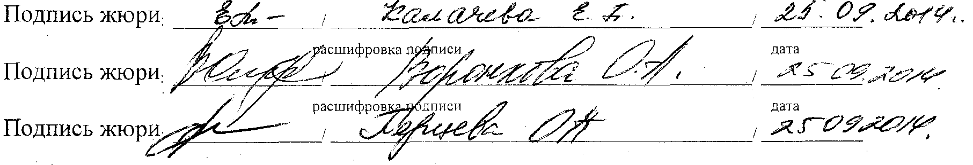
Итоговый лист участника
РЕГИОНАЛЬНОГО ЭТАПА ВСЕРОССИЙСКОГО ОТКРЫТОГО КОНКУРСА НАУЧНО-ИССЛЕДОВАТЕЛЬСКИХ И ТВОРЧЕСКИХ РАБОТ МОЛОДЁЖИ
«МЕНЯ ОЦЕНЯТ В XXI ВЕКЕ»
ПРАВОВЕДЕНИЕ И ОБЩЕСТВОЗНАНИЕ, 207 кабинет
№ п/п | ФИО участника | Название работы | Средний балл | рейтинг | статус
 | Захарова Екатерина Алексеевна | Реклама и ее влияние на детей и подростков | 85 | 5 | участник
 | Черкашина Ольга Константиновна | «Влияние СМИ на формирование мышления и личностных качеств ребенка» | 87 | 3 | призер 3 степени
 | Гребенкина Маргарита | «Право на жизнь – основное право человека» | 70 | 6 | участник
 | Купавых Мария Андреевна | Гражданство РФ | 96 | 2 | призер 2 степени
 | Воротынцев Андрей Сергеевич | ПРЕСТУПЛЕНИЯ В СФЕРЕ ЭКОНОМИКИ | 98 | 1 | победитель
 | Канунников Григорий Николаевич | Рост численности населения Российской федерации через развитие ипотечного кредитования | 86 | 4 | участник
 | Блиставцева Екатернина Александровна | Перспективы решения жилищной проблемы через создание правовой базы и соответствующих законов | 70 | 6 | участник
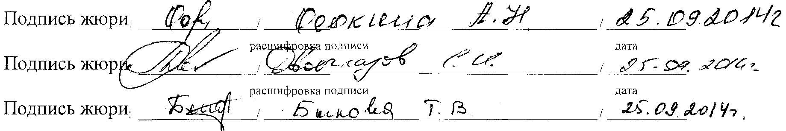
Итоговый лист участника
РЕГИОНАЛЬНОГО ЭТАПА ВСЕРОССИЙСКОГО ОТКРЫТОГО КОНКУРСА НАУЧНО-ИССЛЕДОВАТЕЛЬСКИХ И ТВОРЧЕСКИХ РАБОТ МОЛОДЁЖИ
«МЕНЯ ОЦЕНЯТ В XXI ВЕКЕ»
ОБЩЕСТВЕННО-ПОЛЕЗНАЯ ДЕЯТЕЛЬНОСТЬ, кабинет 207

№ п/п | ФИО участника | Название работы | Средний балл | рейтинг | статус
1 | Бабина Мария Александровна | "Орлёнок" - мир детства и творчества | 91 | 3 | участник
2 | Ильинский Игорь Алексеевич | ГЕРОИ РОССИ 21 ВЕКА | 90 | 4 | участник
3 | Лубкин Владимир Витальевич | ТВОРЕНИЕ ДОБРА - ЗОВ ДУШИ | 85 | 5 | участник
4 | Коваленко Оксана Павловна, Филик Елена Олеговна | ФОРМА БЕЗОПАСНОСТИ | 99 | 1 | победитель
5 | Пряшникова Анастасия Игоревна | Проект закона о создании Центра трудовой адаптации подростков на базе муниципальных автономных общеобразовательных учреждений Старооскольского городского округа | 97 | 2 | призер 2 степени
6 | Богаутдинова Диана Константиновна | Дети против вредных привычек | 85 | 5 | участник

Итоговый лист участника
РЕГИОНАЛЬНОГО ЭТАПА ВСЕРОССИЙСКОГО ОТКРЫТОГО КОНКУРСА НАУЧНО-ИССЛЕДОВАТЕЛЬСКИХ И ТВОРЧЕСКИХ РАБОТ МОЛОДЁЖИ
«МЕНЯ ОЦЕНЯТ В XXI ВЕКЕ»
Секция: ПЕДАГОГИКА, ПСИХОЛОГИЯ, СОЦИОЛОГИЯ, 208 кабинет

№ п/п | ФИО участника | Название работы | Средний балл | рейтинг | статус
1 | Сапожникова Мария Павловна, Умнова Анастасия Валерьевна | Влияние отечественных и зарубежных  мультфильмов на психику, речь и развитие  детей младшего школьного возраста | 92 | 2 | призер 2 сетпени
2 | Симсикис Яна Андреевна | Влияние темперамента на характер общения подростка | 72 | 8 | участник
3 | Тарасенко Юлия Олеговна | ИССЛЕДОВАНИЕ АНИМЕ КАК СОЦИАЛЬНО-КУЛЬТУРНОГО ФЕНОМЕНА | 77 | 7 | участник
4 | Бражник Анастасия Витальевна | Влияние цвета на эмоциональное состояние школьников | 78 | 6 | участник
5 | Приходько Дария Олеговна | Одиночество в жизни пожилого человека | 62 | 11 | участник
6 | Самсонова Анастасия Викторовна | ВЛИЯНИЕ КОМПЬЮТЕРА НА УСПЕВАЕМОСТЬ ОБУЧАЮЩИХСЯ СРЕДНЕГО ЗВЕНА | 59 | 12 | участник
7 | Давыдова Анастасия Александровна | ОСОБЕННОСТИ РАЗВИТИЯ ПАМЯТИ У ПОДРОСТКОВ | 81 | 5 | участник
8 | Смирных Мария Алексеевна | Тревожность как фактор, влияющий на психологическое развитие школьника | 68 | 9 | участник
9 | Васильев Максим Владиславович | Развитие донорства в России. | 91 | 3 | призер 3 степени
10 | Ченцова Анна Юрьевна | НЕУДАЧА – ПУТЬ К УСПЕХУ И ВЕЛИКИМ ДОСТИЖЕНИЯМ | 93 | 1 | победитель
11 | Рыбаченко Илья Эдуардович | ДАЧНОЕ ХОЗЯЙСТВО – УНИКАЛЬНОЕ РОССИЙСКОЕ ОБЩЕСТВЕННОЕ ЯВЛЕНИЕ | 93 | 1 | победитель
12 | Коротоножкина Наталья Владимировна | Исследование тенденций гендерного развития среди молодого населения. | 82 | 4 | участник
13 | Солонченко Михаил Евгеньевич | Популяризация профессии инспектора ГИБДД среди детей и подростков | 66 | 10 | участник
14 | Москаленко Александр Олегович | Исследования влияние скрытой рекламы на подростковый сегмент потребительской аудитории | 92 | 2 | призер 2 степени


